Código ligando e desligando um led no Arduino

Para criar a aplicação vamos usar:

| **Nome** | **Quantidade** | **Componente** |
| --- | --- | --- |
| **U1** | **1** | **Arduino Uno R3** |
| **R2**  **R3**  **R4**  **R5** | **4** | **220 kΩ Resistor** |
| **D1** | **1** | **Vermelho LED** |
| **D2** | **1** | **Verde LED** |
| **D3** | **1** | **Amarelo LED** |
| **D4** | **1** | **Azul LED** |

**Organizando os componentes para a placa**

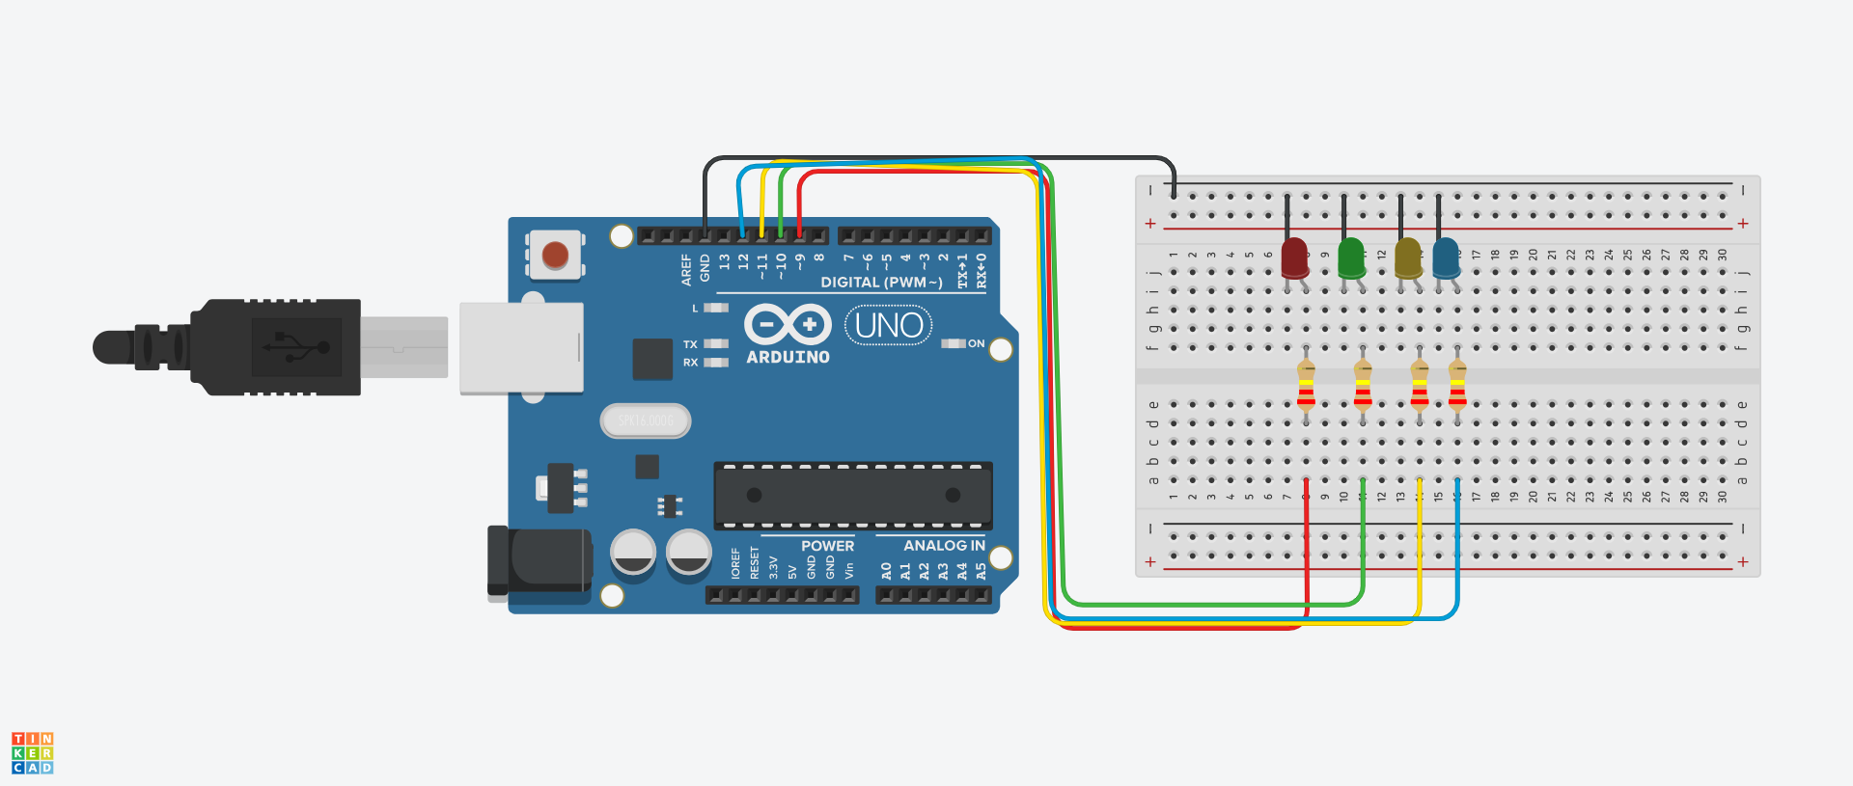

**Código da aplicação**

| **// C++ code**  **//**  **void setup()**  **{**  **pinMode(9, OUTPUT);**  **}**  **void loop()**  **{**  **digitalWrite(9, HIGH);**  **delay(1000); // ligado por 1000 millisecond (1seg)(s)**  **digitalWrite(9, LOW);**  **delay(1000); //Apagado por 1000 millisecond**  **}** |
| --- |